SISTEMA DE SOPORTE A LA TOMA DE DECISIONES

Sitio web “Tecnologías para tÍ”

MANUAL DE INSTALACIÓN

PORTE A LA TOMA DE DECISIONES

**MANUAL DE INSTALACIÓN**

El presente Manual de Instalación tiene como objetivo servir de guía en la instalación del sitio web. Para ello, en primer lugar, especificaremos los requerimientos de hardware y software necesarios para el correcto funcionamiento del sitio, para luego describir cada uno de los pasos necesarios para la configuración e instalación de la aplicación web.

1. **REQUERIMIENTOS DEL SISTEMA:**
   1. Hardware

• **Procesador:** Core i3

• **Memoria RAM (Min):** 1 Gb

• **Disco Duro:** 500Gb

* 1. Software
     1. Para la contrucción del sitio web:

• Xampp

• Editor de texto ATOM

* + 1. Para la ejecución del sitio web:

• Navegadores Compatibles con Bootstrap 3.3.7: Google, Chorme, Mozila Firefox, Opera, **Internet Explorer 10-11, Microsoft Edge,** entre otros navegadores con versiones más recientes y estables.

1. **XAMPP**

Lo que usaremos de la herramienta XAMPP, será el Servidor apache como servidor web

**2.1 Instalación de XAMPP**

La siguiente instalación vamos a dividirla en una serie de pasos:

PASO 1: Descarga de XAMPP

Aunque dentro de la documentación del proyecto se incluye el ejecutable para poder instalar XAMPP en Windows para el ordenador, se van a indicar los pasos por si el lector desease descargar el ejecutable para otro sistema operativo como Linux o Apple, o bien porque pasado un tiempo quizás la versión incluida en la documentación quedase obsoleta y en la URL que se indica a continuación se puede encontrar la versión más reciente. Así pues, desde la siguiente URL [https:/[/www.apachefriends.org/index.html]](http://www.apachefriends.org/index.html), se puede encontrar la versión más reciente y para todos los sistemas operativos:

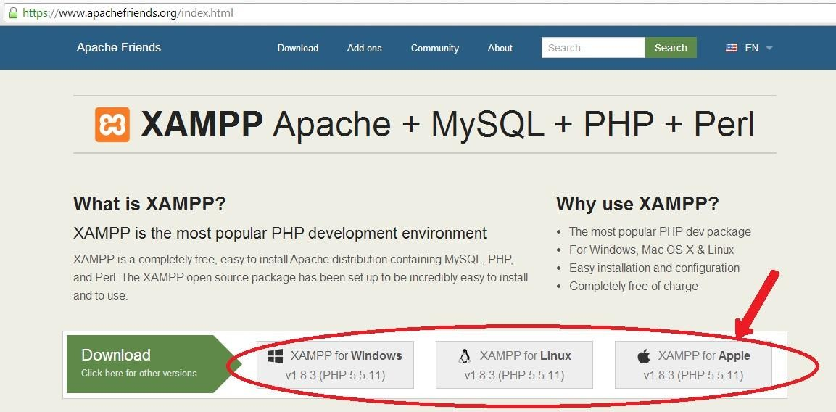

Ilustración 1: Pagina versión descarga XAMPP para S.O. deseado

Al pulsar sobre la opción deseada, nos saldrá la siguiente página:

Inmediatamente comenzará la descarga del ejecutable de XAMPP; si esto no ocurriese, pulsar sobre “click here” de la página anterior.

Una vez descargado el ejecutable, buscarlo en la carpeta de descargas y hacer doble click sobre él.

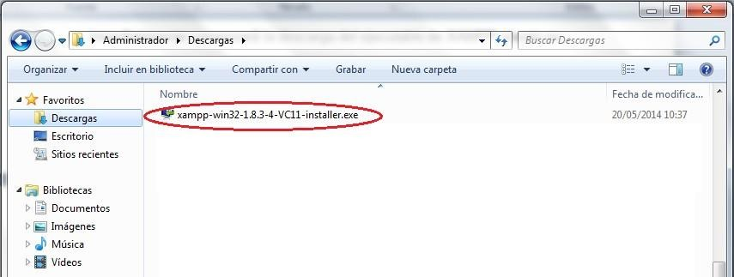

Ilustración 2: Carpeta “descargas” donde se encuentra el ejecutable de XAMPP.

Como puede observarse, se ha instalado la versión más reciente para

Windows, la versión 1.8.3.

PASO 2: Instalación de XAMPP

Al hacer doble click sobre el ejecutable descargado, comenzará la instalación en sí. En primer lugar saldrá la siguiente pantalla de instalación:

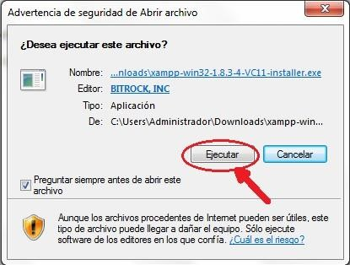

Ilustración 3: Inicio de la instalación.



Al pulsar sobre ejecutar, comienza la instalación, apareciendo:

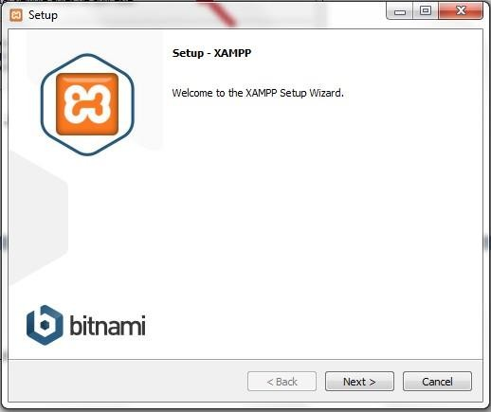

Ilustración 4: Primera pantalla de instalación

Debemos pulsar sobre “Next” para continuar, para poder elegir en la siguiente pantalla de instalación qué opciones deseamos instalar en el equipo:

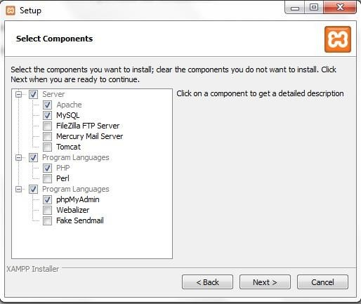

Ilustración 5: Elección opciones a instalar.

Tras esto, debemos seleccionar la carpeta donde deseamos sea instalado

XAMPP, tal como muestra la siguiente ilustración:

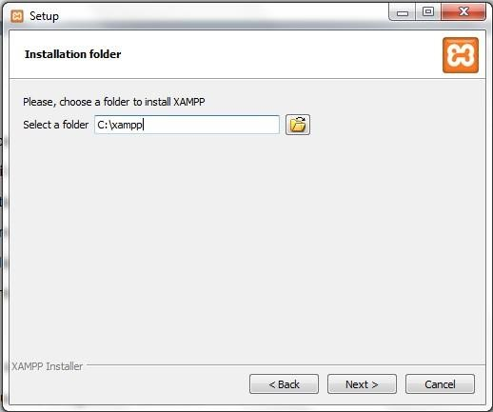

Ilustración 6: Carpeta donde instalar XAMPP.

Al pulsar sobre “Next” comienza la instalación con todas las opciones que hemos elegido en el procedimiento anterior.



PASO 3: Iniciar XAMPP

Una vez ha concluido la instalación de XAMPP podemos iniciar la ejecución del programa pulsando sobre el icono que se encuentra en el escritorio, o bien buscándolo en el directorio donde el usuario deseó su instalación, en nuestro caso C:/XAMPP. La pantalla que aparecerá será:

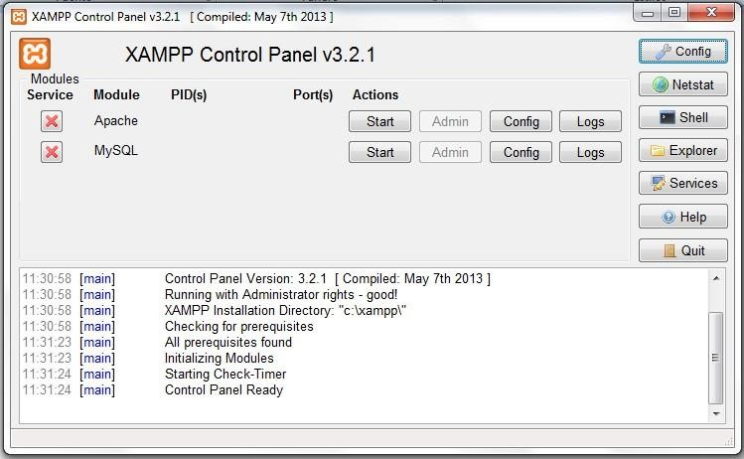

Ilustración 8: Pantalla inicio XAMPP.

Como observamos, solo aparecen las opciones instaladas, en nuestro caso, el servidor Apache y el servidor MySQL, los cuales pueden ser iniciados pulsando

“Start” y administrados pulsando sobre “Admin”, una vez estos son arrancados.

**2.2 Inicio de servidor**

Como se ha indicado, para iniciar los servidores tan solo se debe pulsar sobre

“Start” en ambos casos, pudiéndose inmediatamente administrar ambos. Desde el mismo momento en el que son iniciados, se les asignará a cada servidor un



PID y un número de puerto para su ejecución, tal y como muestra la siguiente ilustración:

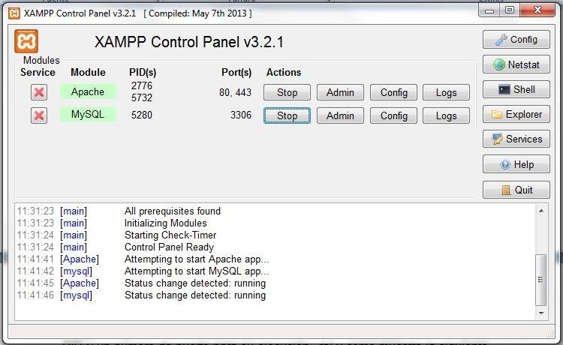

Ilustración 10: Servidor Apache iniciado.



1. **ATOM**

El mundo de los editores de texto para desarrollo web con PHP es muy grande, existe una gran cantidad de programas dentro de los cuales están los IDE (Integrated

Development Environment) y los editores de texto simples como Atom.

1) PASO 1: Descargar Atom

Para instalar Atom el primer paso será abrir nuestro navegador de Internet favorito y descargarlo desde su página web en la dirección [https://atom.io/.](https://atom.io/)

Al entrar, el sitio detecta nuestro sistema operativo y nos ofrece, como opción predeterminada, el instalador adecuado.

Por lo tanto, nos limitamos a hacer clic sobre el botón Download Windows 64-bit installer.



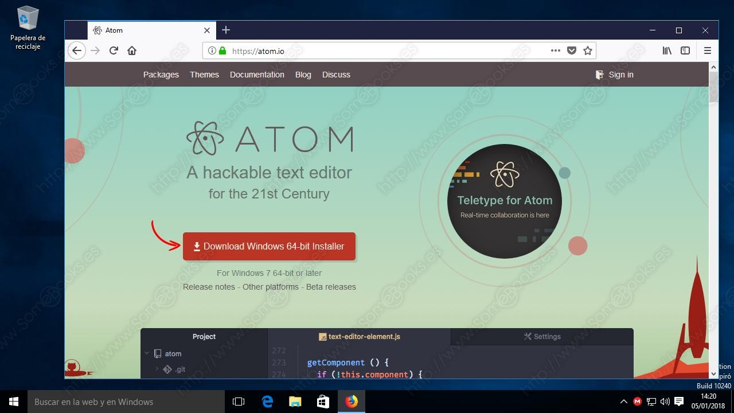

Al hacerlo, se iniciará la descarga y el sistema nos informa de que se trata de un archivo ejecutable, nos informa de su tamaño y de su origen. Por último, nos da la opción de guardar el archivo o cancelar la descarga.

Hacemos clic sobre el botón Save file.

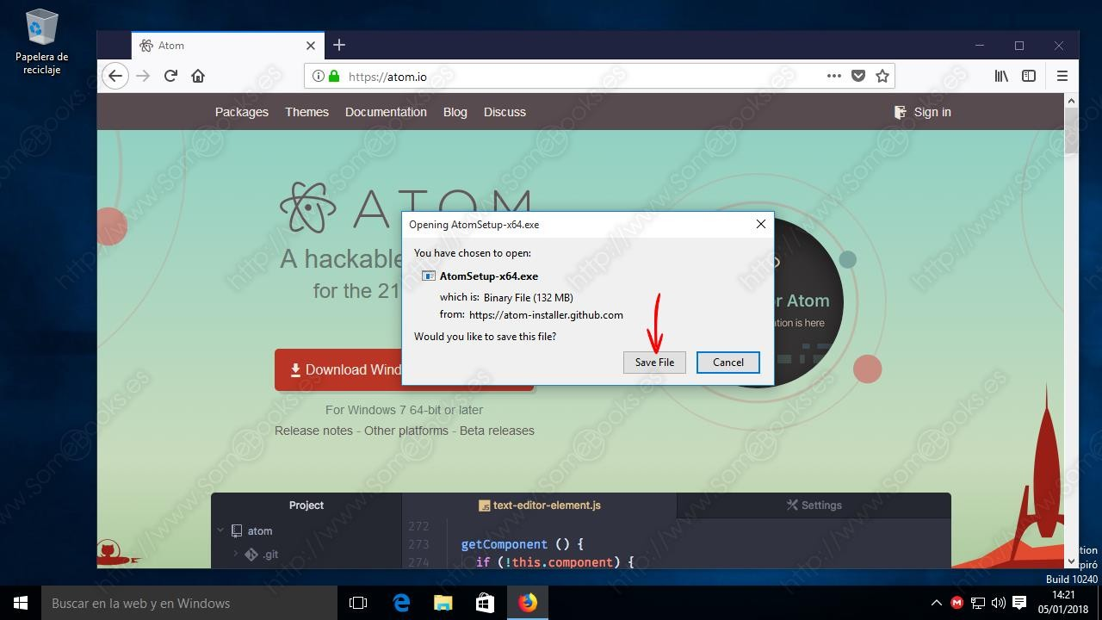

UNIVERSIDAD NACIONAL ALCIDES CARRIÒN FACULTAD DE INGENIERÌA



ESCUELA DE FORMACIÒN PROFESIONAL DE SISTEMAS Y COMPUTACIÒN

PASO 2: Instalar Atom

Para instalar Atom, sólo tendrás que desplazarte hasta la carpeta donde se almacenen habitualmente tus descargas y hacer doble clic sobre el archivo que acabas de descargar. Aunque la mayoría de los navegadores te permitirán abrirlo directamente. Por ejemplo, en Firefox, aparece un icono en la parte superior derecha que te informa del avance de la descarga.

Cuando termine, puedes hacer clic sobre el icono y se mostrará una pequeña ventana con información sobre los últimos archivos descargados.

Para comenzar la instalación, basta con hacer doble clic sobre el archivo que acabamos de descargar (AtomSetup-x64.exe).

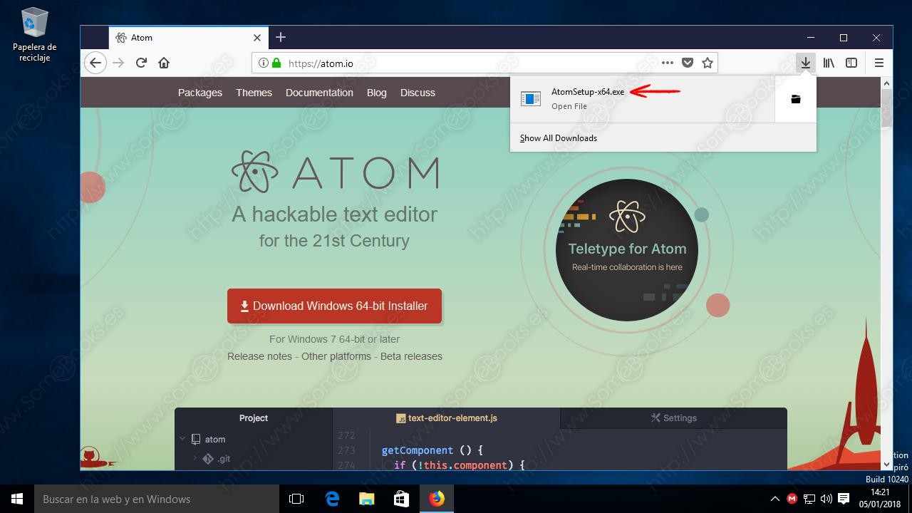

UNIVERSIDAD NACIONAL ALCIDES CARRIÒN FACULTAD DE INGENIERÌA



ESCUELA DE FORMACIÒN PROFESIONAL DE SISTEMAS Y COMPUTACIÒN

Al abrir el archivo, recibimos una advertencia que nos informa de que se trata de un archivo ejecutable.



Para continuar, debemos hacer clic sobre el botón Ejecutar.

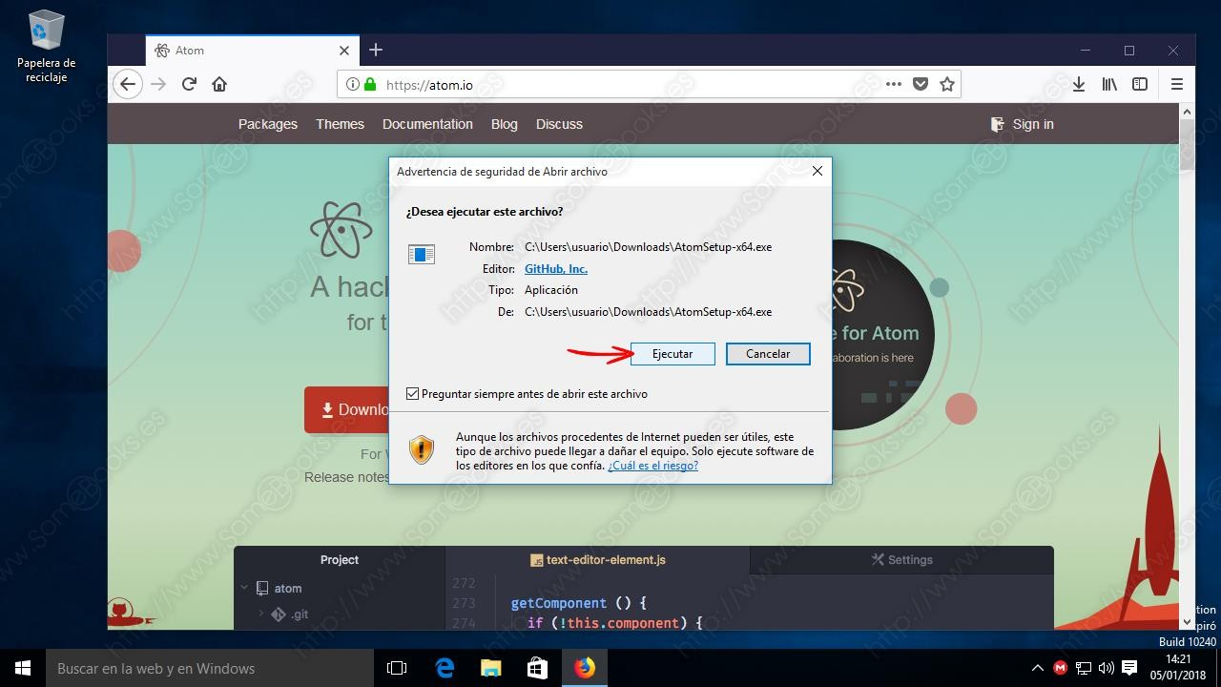

A partir de aquí, el proceso es muy sencillo, porque no necesita ninguna información complementaria

Nos limitamos a esperar mientras se copian los archivos necesarios y se realicen las modificaciones necesarias en el sistema.

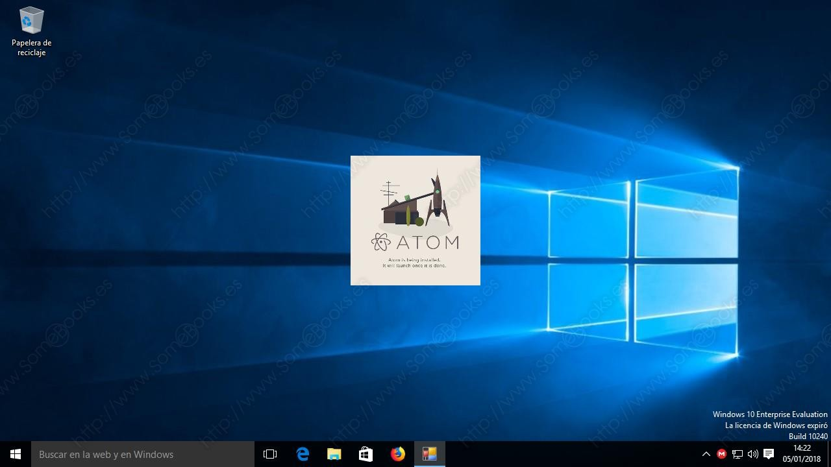

Durante el proceso, veremos aparecer un acceso directo en el escritorio. Sólo quedará esperar un instante más.

UNIVERSIDAD NACIONAL ALCIDES CARRIÒN FACULTAD DE INGENIERÌA

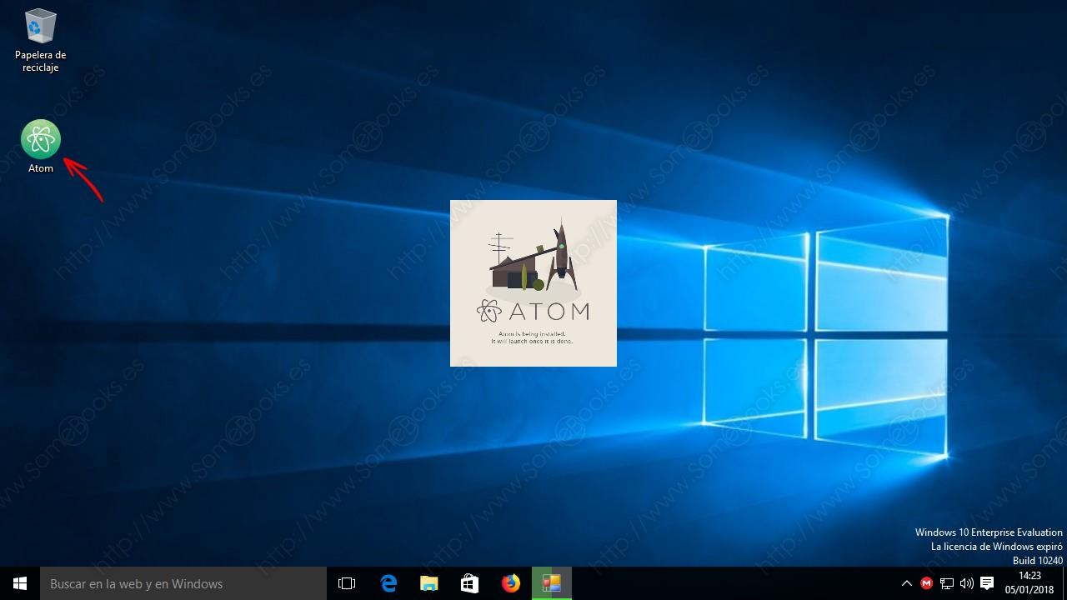

ESCUELA DE FORMACIÒN PROFESIONAL DE SISTEMAS Y COMPUTACIÒN

1. **CREAR ACCESO DIRECTO DEL PROGRAMA**

Primero hacer clic en la opción favoritos del navegador, representado generalmente por una estrella, para agregar la página a la lista de marcadores y a continuación clic en Terminar

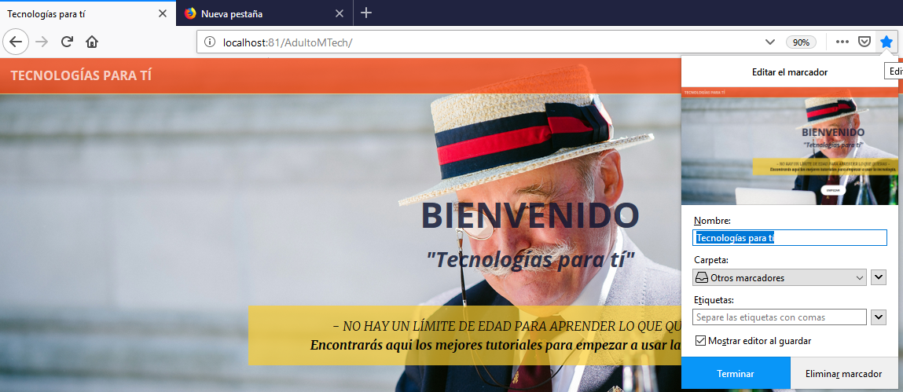

De la barra de marcadores arrastrar al escritorio, para crear el acceso directo

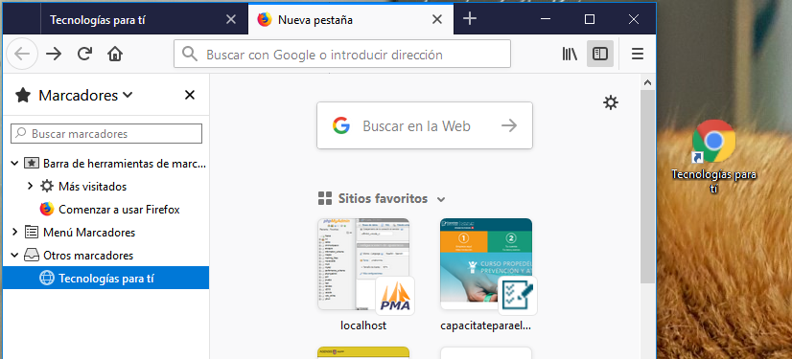

Podemos cambiarle el icono del acceso directo, haciendo anticlic en propiedades y en la ventana clic en Cambiar icono.

